

** 25. Schwellbrunner   
 Mountainbike-Event**

**10. August 2024**

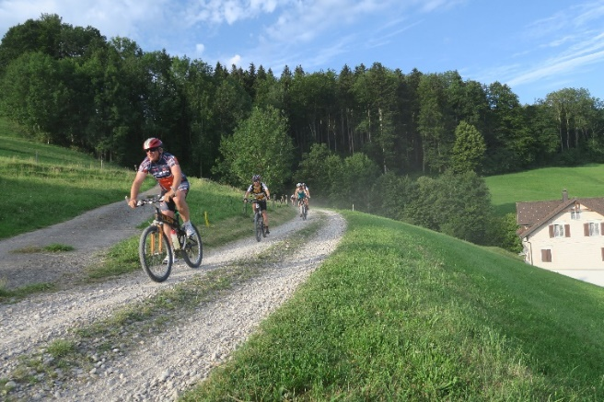 **www.bike-event.ch  
10. März 2024  
  
  
Der Schwellbrunner Mountainbike-Event** ist ein sportlich-touristischer Plauschanlass für jedermann. Er richtet sich an Alle, welche gerne mit einem Bike in der Natur unterwegs sind und eine abwechslungsreiche Land­schaft kennenlernen möchten. Die gut aus­geschilderten Routen entsprechen den Be­dürfnissen von durchtrainierten Bikerinnen und Biker wie auch Feierabendsportlern und Familien gleichermassen. Das Ziel des Events ist ein vergnüglicher und stressfreier Bike-Aus­flug durch eine wunderschöne Gegend.

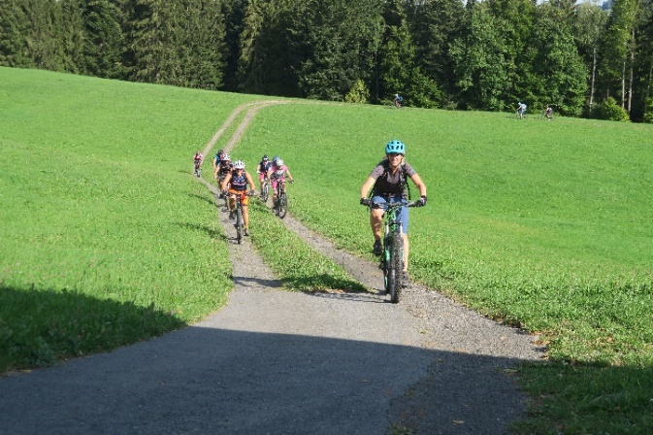   
**Die Routen führen jedes Jahr in eine andere Gegend.** Auch nach 25 Jahren entdecken wir immer wieder neue Wege. So hat jeder Event einen eigenen Charakter. Dieses aufwändige Konzept wird von den Teilnehmerin­nen und Teilnehmer immer wieder sehr ge­schätzt und gelobt. Die Männerriege Schwellbrunn und die vielen freiwilligen Helfe­rinnen und Helfer freuen sich, wenn die Teil­nehmenden nach einem tollen Bike-Ausflug gesund, zufrieden und stolz auf die erbrachte Leistung, am Ziel eintreffen.

Nachdem wir letztes Jahr die schönsten Aussichtspunkte miteinander verbunden haben, führen die **diesjährigen Routen** von Schwellbrunn ins angrenzende Neckertal. Die Schön­heiten des lieblichen Appenzellerlands und des romantischen Neckertals, begleitet von atemberaubenden Ausblicken auf die Churfirsten und den Alpstein oder hinunter auf das Toggenburg und das weite Unterland prägen den Bike-Ausflug.

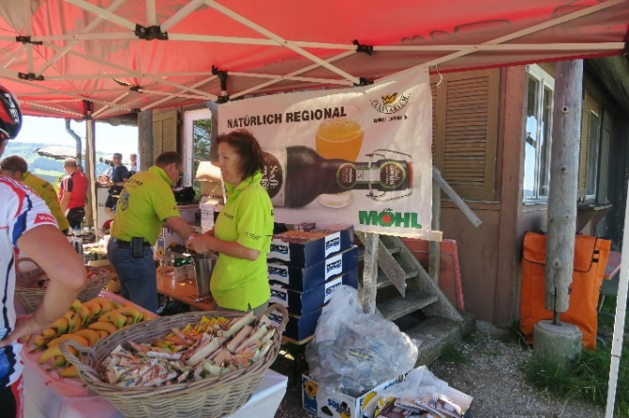   
Alle Routen können mit **traditionellen Bikes und genauso mit E-Bikes** befahren werden. **Wir nutzen wo immer möglich gut befestigte Naturstrassen und -Wege. Schiebe- oder gar Tra­gestrecken enthält der diesjährige Event keine.**

Beim „Schwellbrunner“ steht das Geniessen und das Erleben von neuen Landschaften im Vordergrund. Ihr könnt sehr sportlich oder eben auch eher etwas gemütlicher unterwegs sein. Zur Stärkung unterwegs steht an den offiziellen **Ver­pflegungsposten** ein breites Angebot zur Stärkung bereit. Mit der Streckenkarte könnt ihr nach Lust und Laune Eistee, Bouillon, Müesli­riegel, Bananen oder auch Biberli beziehen.

An den Verpflegungsposten der Routen „Challenge“ und „Classig“ steht in Form eines Stromanschlusses eine **Lademöglichkeit für E-Bikes** zur Verfügung. Den Teilnehmenden der Challenge-Tour empfehlen wir zudem, beim wunderschön gelegenen Berghaus Köbelisberg ([www.koebelisberg.ch](http://www.koebelisberg.ch)) eine Pause einzulegen und die tolle Aussicht zu geniessen. Gleichzeitig dürft ihr die vom Berghaus kostenlos zur Verfügung gestellte Ladestation nut­zen. Ihr erreicht diesen liebenswerten Ort nach ca. 26km.

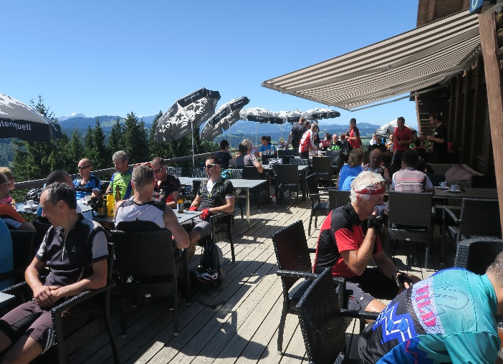  
  
Gerne weisen wir auch auf die vielen gemütli­chen Restaurants entlang der Routen hin. Er­gänzend zu unseren schön gelegenen Ver­pflegungsposten empfehlen wir beispiels­weise den „Köbelisberg“ (Challenge-Route) und den Hochhamm (Routen Challenge und Classic) für Pausen unterwegs. Diese zwei be­liebten Bergrestaurants sind auch auf den Streckenprofilen vermerkt.

**3 unterschiedliche Routen**

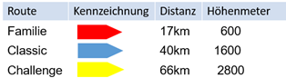**Mit „Familie“, „Classic“ und „Challenge“ schildern wir 3 unterschiedliche Routen aus. Details dazu siehe** [www.bike-event.ch](http://www.bike-event.ch) **resp. Seite „Routen“.**

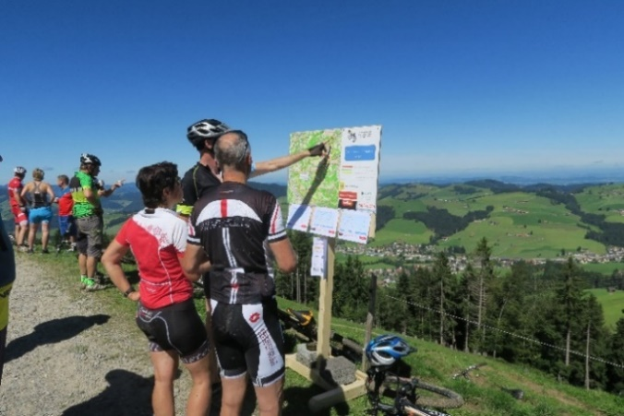Die Beschilderung erfolgt mit farbigen Weg­weisern. Hinweistafeln ermahnen lokal zu be­sonderer Vorsicht oder Rücksichtnahme auf die Bedürfnisse von Menschen und Tieren. Bei sehr schwierigen Wetterbedingungen behal­ten wir uns partielle Streckenänderung vor.

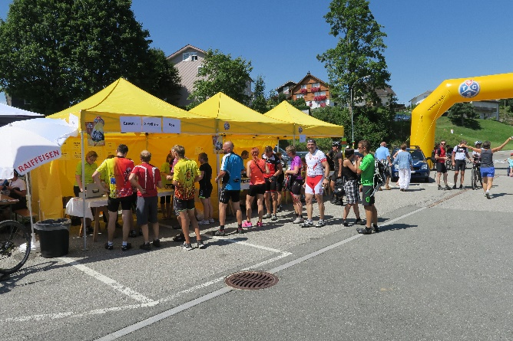**Start und Ziel** befinden sich bei der Mehr­zweckanlage „Sommertal“ in Schwellbrunn. Zur Infrastruktur gehören Parkplätze, Garde­ro­ben/ Duschen sowie auch eine Reini­gungssta­tion für die Bikes.

**Der Start kann zwischen** **6:30 Uhr und 12 Uhr** frei gewählt werden (Challenge bis 10:30 Uhr), Kontrollschluss ist um 16:30 Uhr.

**Anmeldung direkt am Start!**

Eine Voranmeldung ist nicht notwendig. Bishe­rige Teilnehmende können die Strecken­karte di­rekt an der Kasse beziehen. **Erstmalige Teil­nehmer­innen und Teilneh­mer** füllen ei­nen An­meldetalon mit Name, Wohnort und Mailadresse aus. Dieser kann vor Ort oder be­reits im Vorfeld ausgefüllt werden, siehe „Download“.   
Noch einfacher ist es, wenn ihr euch bei uns über die Homepage registriert (alle bisherigen Teilnehmenden sind automatisch registriert), siehe Seite „Anlass“. So können wir euch jederzeit News zukom­men lassen, auch könnt ihr am Start die Streckenkarte ohne adm. Aufwand beziehen und losfahren. Mit einem Mail an das OK kann die Registrierung jederzeit wieder gelöscht werden.

Alle Teilnehmenden erhalten am Start eine **Streckenkarte** mit allen wichtigen Informatio­nen zur Bike-Tour.

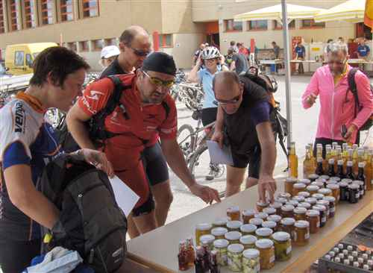  
   
Am Ziel kann die Streckenkarte gegen ein wohlschmeckendes Erinnerungs-**Geschenk** ein­getauscht werden.  
  
**Startgeld:** Fr. 20.- für Erwachsene

Fr. 15.- Jugendliche <16 Jahren

Fr. 30.- Familien   
 (Eltern u. Kinder <16J)

Angesichts der unsicheren Datenleitung bitten wir um Barzahlung.

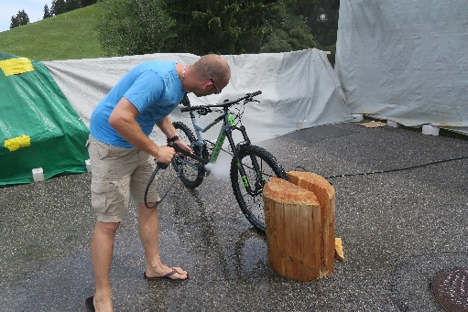  
Weitere Dienstleistungen: nebst einer **Reini­gungsanlage am Ziel** steht bei Problemen unterwegs auch eine **Pannenhilfe** auf Abruf bereit.

……… und zu guter Letzt: tolle Stimmung am **Ziel,** gemütliche Festwirtschaft, feine Küche, sowie für Alle ein leckeres Präsent von einem einheimischen Bauernbetrieb. Kontrollschluss 16:30

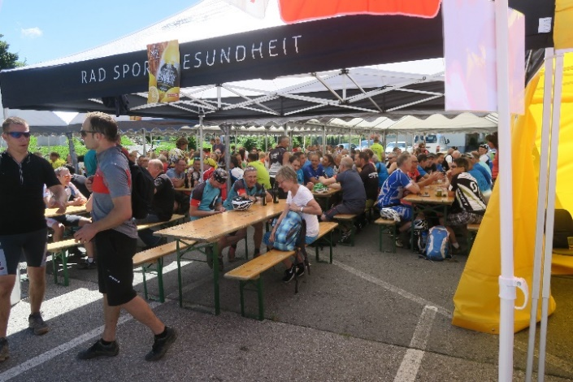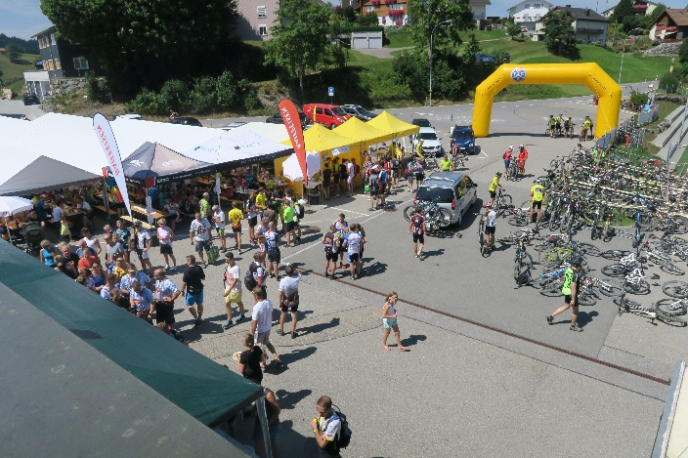

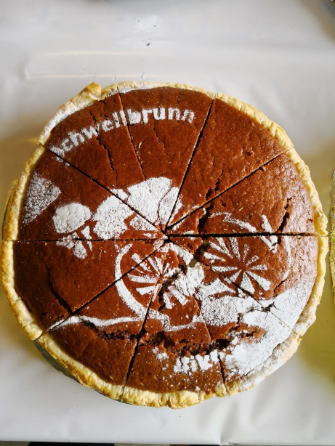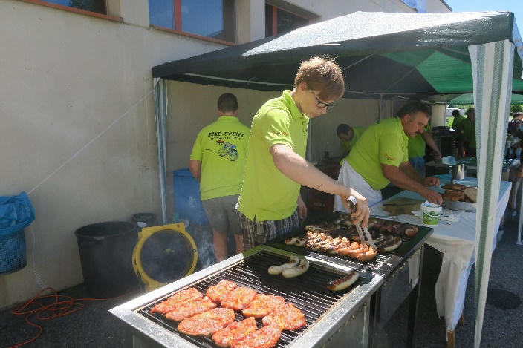   
  
  
  
  
  
  
  
  
  
  
  
  
  
  
  
  
Auskunft, Kontaktadresse:

Männerriege Schwellbrunn  
Bruno Tobler

Sonneggstrasse 976

9103 Schwellbrunn  
   
[tobler-bruno@bluewin.ch](mailto:tobler-bruno@bluewin.ch)

079 669 50 34

